МІНІСТЕРСТВО ОСВІТИ І НАУКИ УКРАЇНИ
Західноукраїнський національний університет

факультет комп’ютерних інформаційних технологій

Лабораторна робота №3

Виконав:

Перевірив:

м. Тернопіль 2022 рік

Управління процесами у операційних системах

Мета: Вивчити основні принципи роботи з операційними системами — програмним забезпеченням, яке координує внутрішню роботу комп'ютера а також його взаємозв'язок з зовнішнім світом

10 варіант:

Хід роботи

- Перегляньте вікно диспетчера задач з відкритою вкладкою Швидкодія
(загальна статистика про систему).
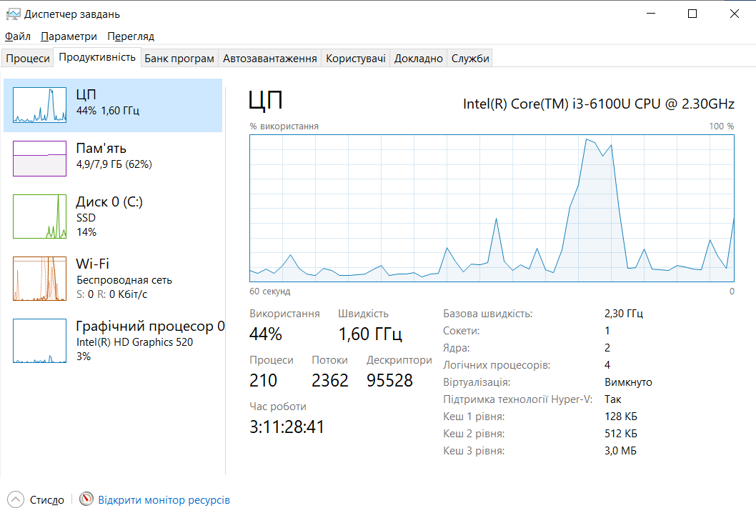

- У диспетчері задач у меню Файл - Нова задача (Виконати ...), створіть нові задачі відповідно до свого варіанту.

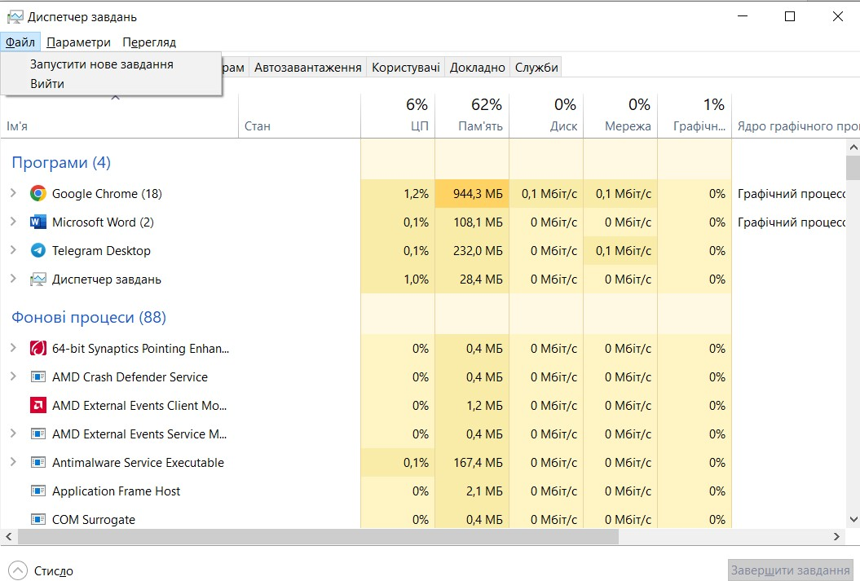
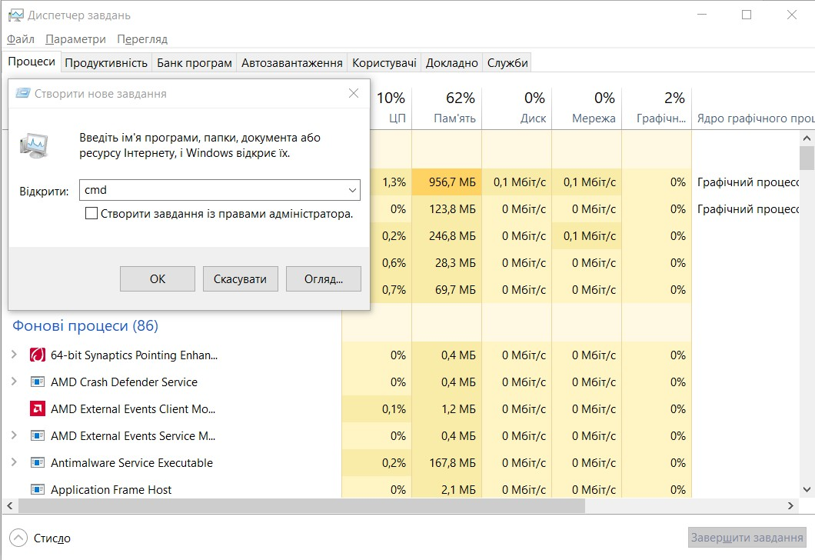

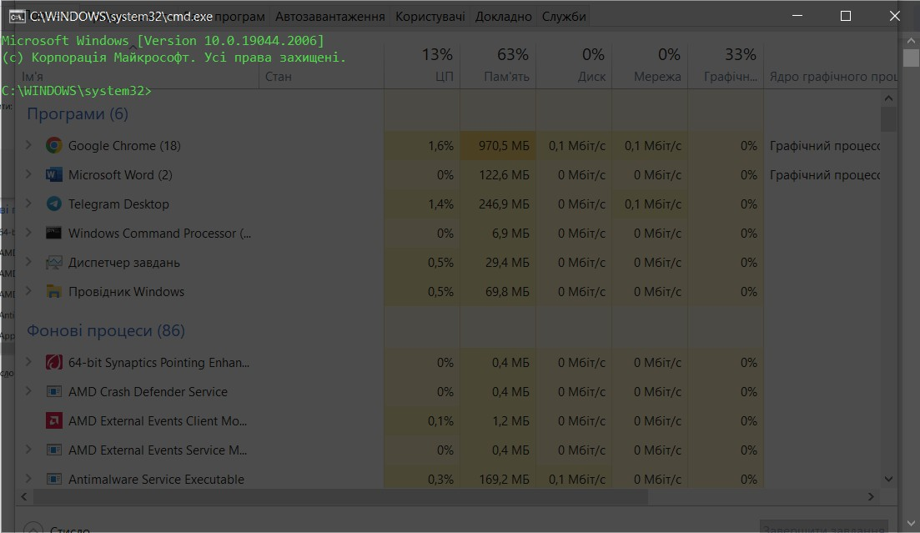

- У диспетчері задач на вкладці Процеси — перервіть виконання процесу задачі, створеної в № 2.
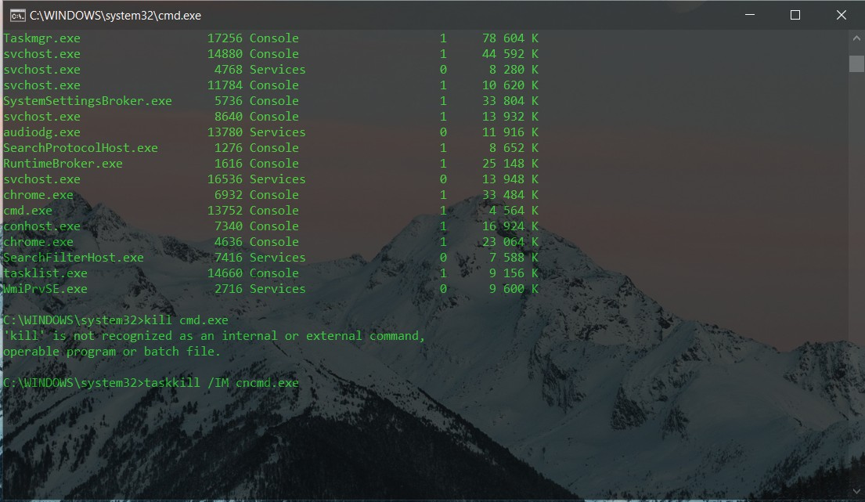

- Перегляньте у диспетчері задач вкладку Процеси з стовпцем PID (ідентифікатор процесу), а також:

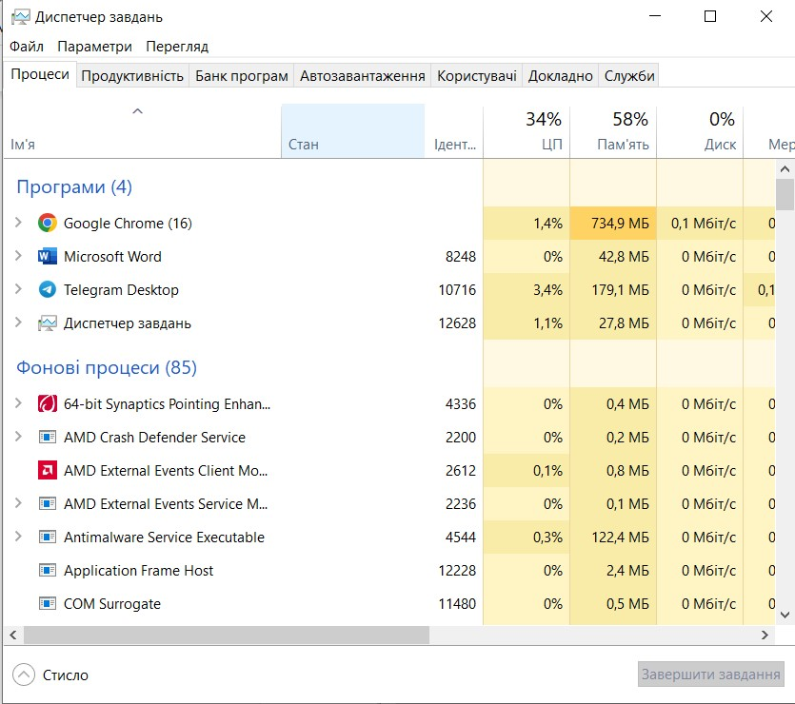

- виберіть процес з максимальним використанням пам'яті;

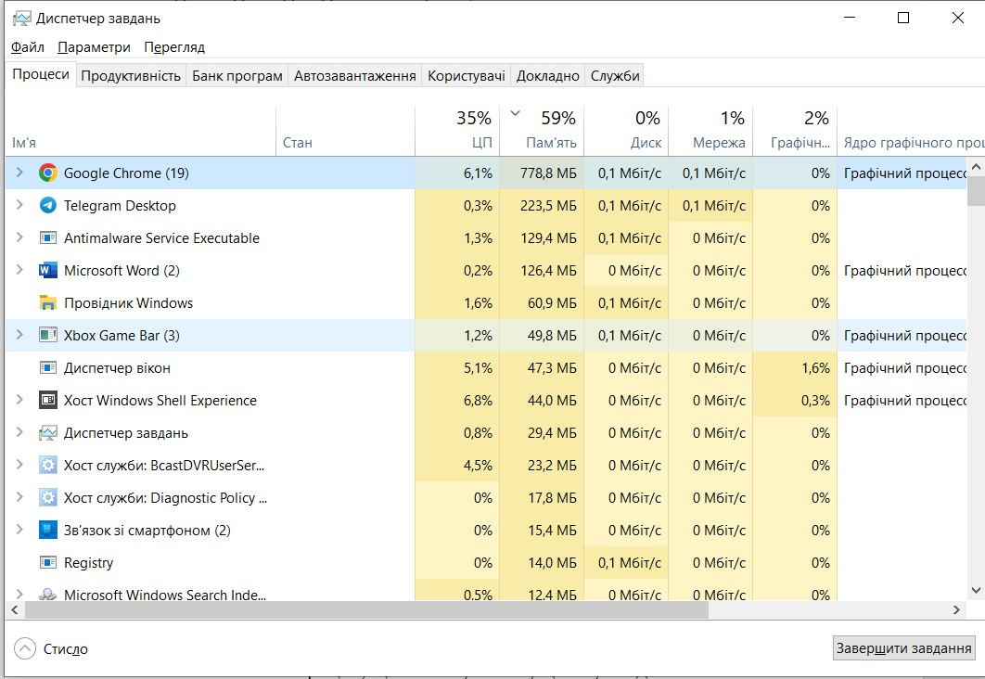

- виберіть процес з максимальним завантаженням процесора.

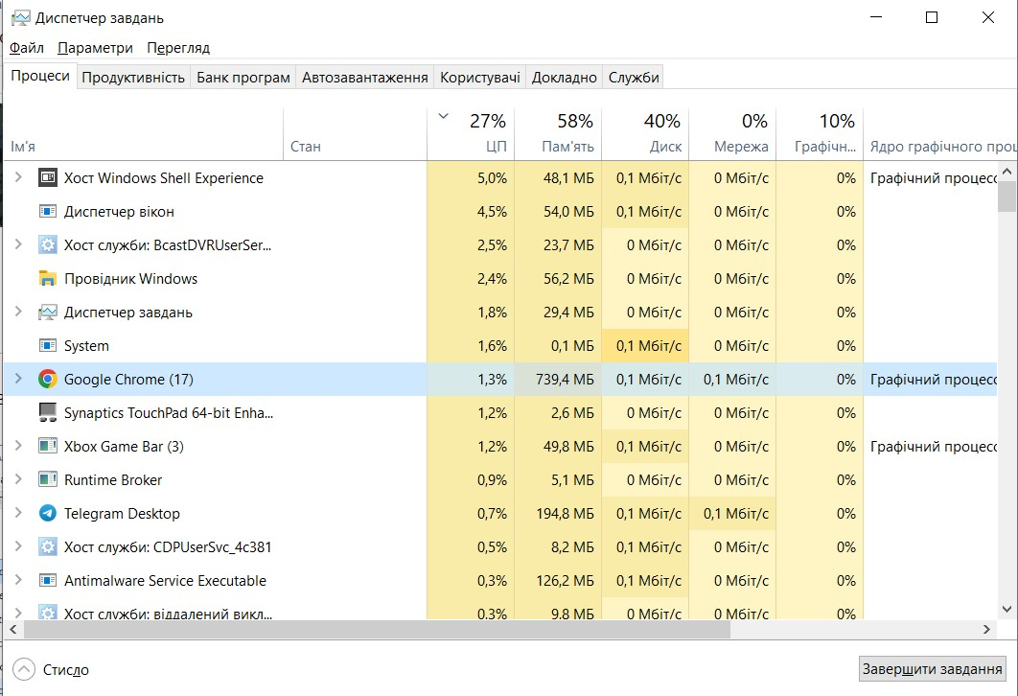

- Запустіть Internet Explorer з кількома веб-сайтами, що містять елементи флеш і повторіть завдання № 2.
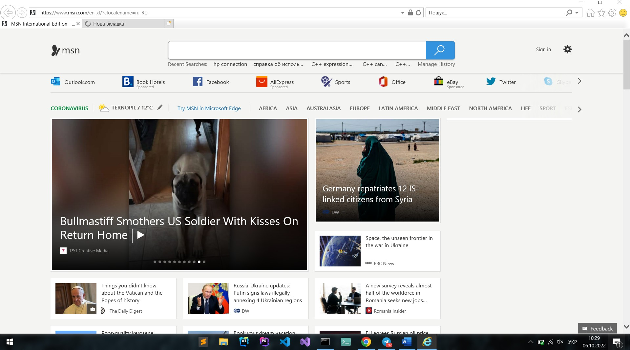

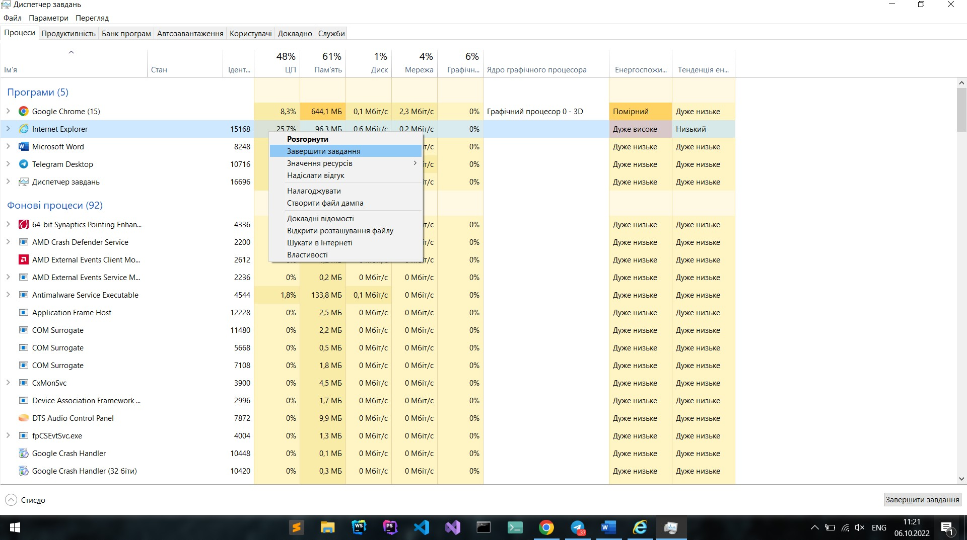

- Перегляньте вкладку Мережа у диспетчері задач та занотуйте поля
„Надіслано Байт“ та „Отримано Байт“.

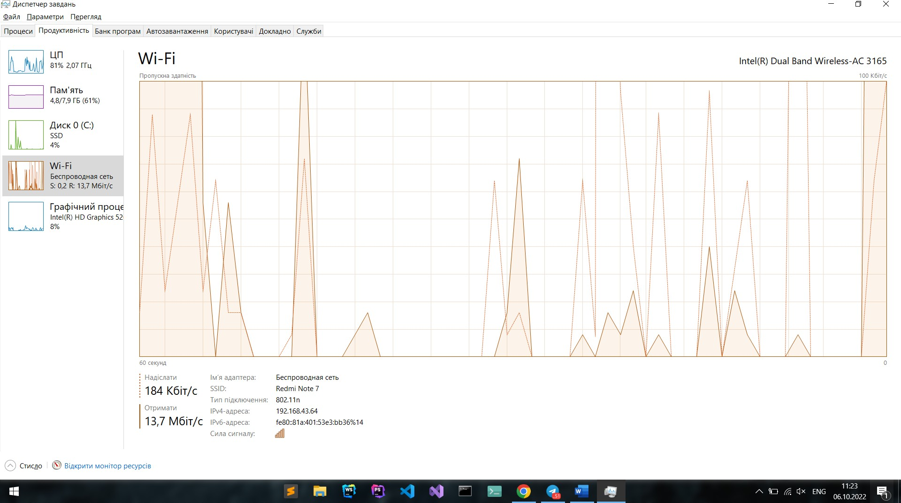

Висновок: Вивчив основні принципи роботи з операційними системами — програмним забезпеченням, яке координує внутрішню роботу комп'ютера а також його взаємозв'язок з зовнішнім світом.

